NGÀY HỘI ĐỌC SÁCH - TRƯỜNG TIỂU HỌC PHÙNG CHÍ KIÊN
NĂM HỌC 2020 - 2021

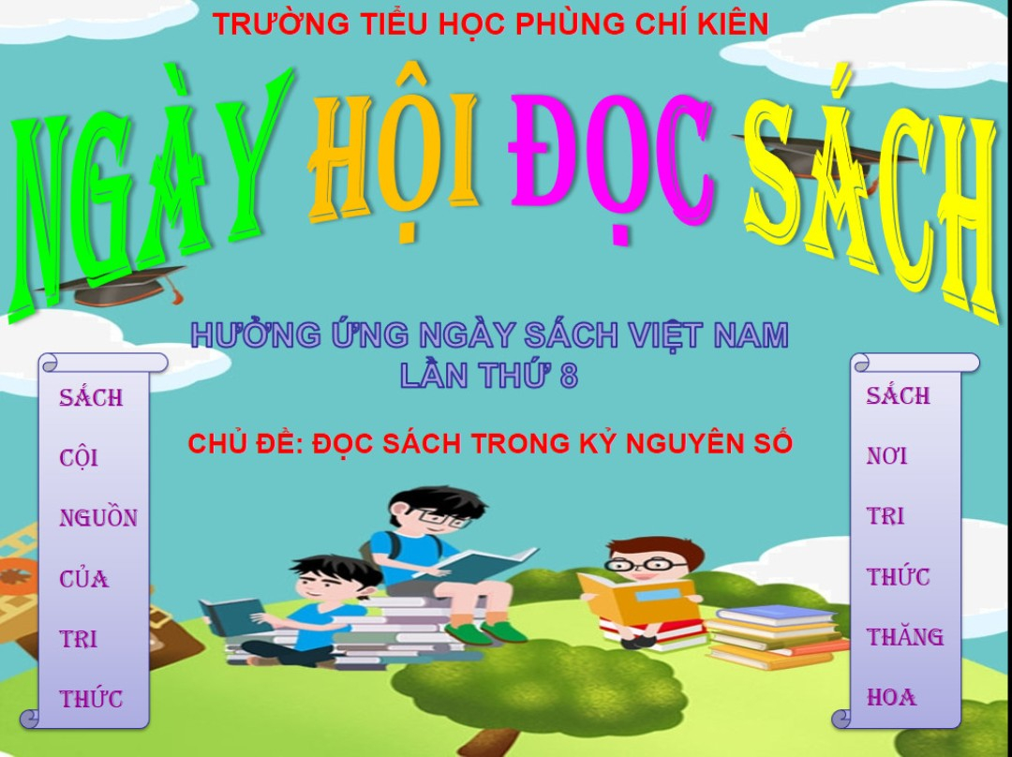

Xưa nay, sách luôn được coi là người bạn tâm giao, chia sẻ niềm vui, nỗi buồn trong sâu thẳm tâm hồn mỗi con người, vì đó là nơi kết tinh những giá trị tinh thần tinh túy nhất của nhân loại. Cũng vì lẽ đó mà từ lâu, đọc sách được coi là một việc hết sức thiết thực. Hiểu rõ tầm quan trọng của việc đọc sách cũng như hưởng ứng phong trào chung của Ngày sách Việt Nam lần thứ 8, Trường Tiểu học Phùng Chí Kiên đã tổ chức “ Ngày hội đọc sách” nhằm góp phần đưa ‘văn hóa đọc’ trở thành thói quen cho các em học sinh, rèn cho các em biết chọn những loại sách báo có nội dung tốt, tính giáo dục cao phù hợp với tâm sinh lý của từng em. Đồng thời giúp các em học tập những gương tốt việc tốt, các nhân vật sự kiện lịch sử, thế giới tự nhiên khoa học.... để phục vụ tốt trong việc học tập nâng cao kiến thức hình thành nhân cách của các em. Qua đó tuyên truyền giáo dục cho các em về việc đọc sách cũng như trân trọng giữ gìn và bảo vệ sách. Để phong trào ngày hội đọc sách được duy trì và phát triển, chúng tôi hi vọng rằng chủ đề của “ Ngày hội đọc sách” sẽ không chỉ thấm sâu trong tiềm thức mỗi cán bộ giáo viên và các em học sinh mà còn tỏa rộng tới bậc phụ huynh, tới những người
yêu sách.

Sau đây là một số hình ảnh “Ngày hội đọc sách” tại trường Tiểu học Phùng Chí Kiên:
Giáo viên, học sinh các khối lớp tham gia đọc sách tại sân trường

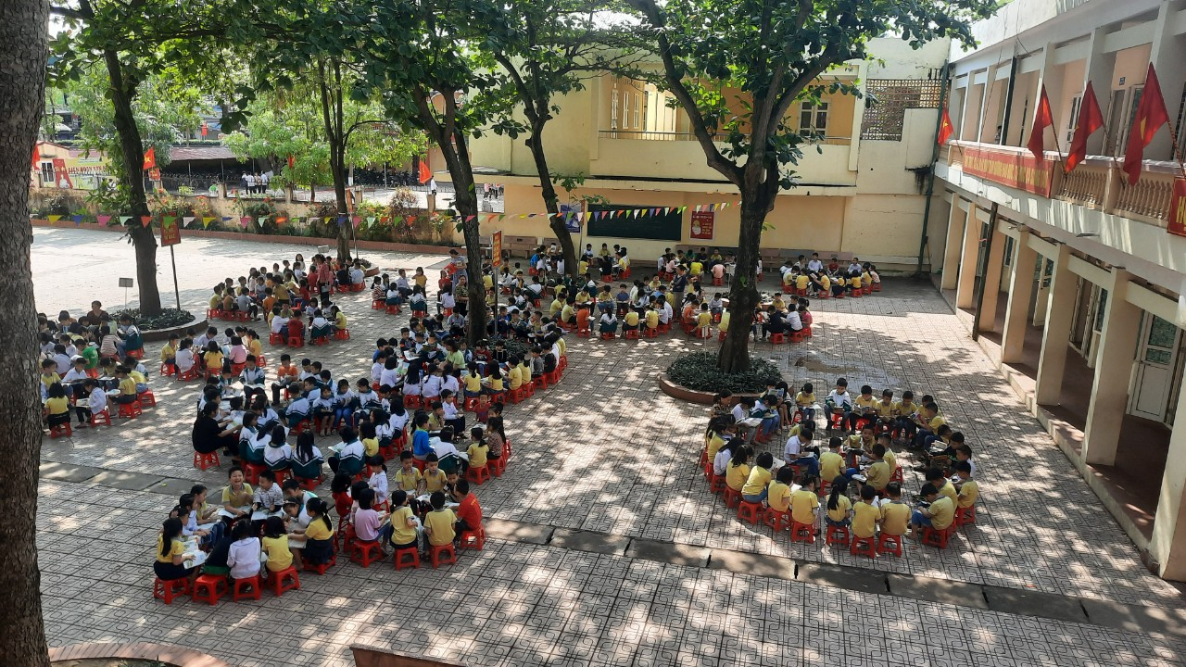

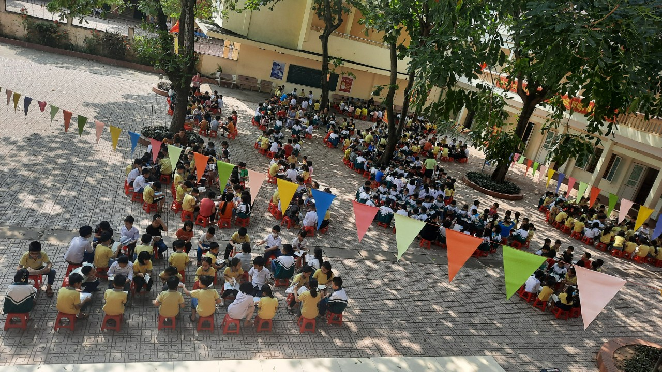

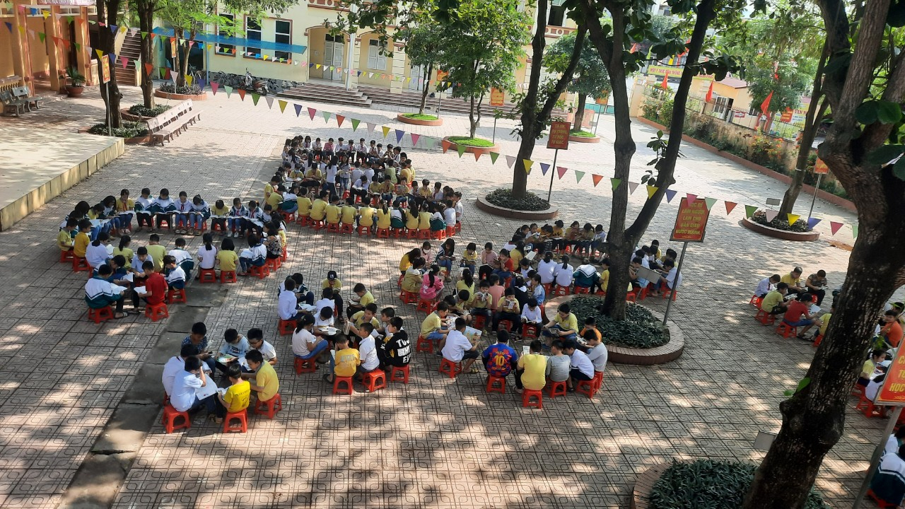

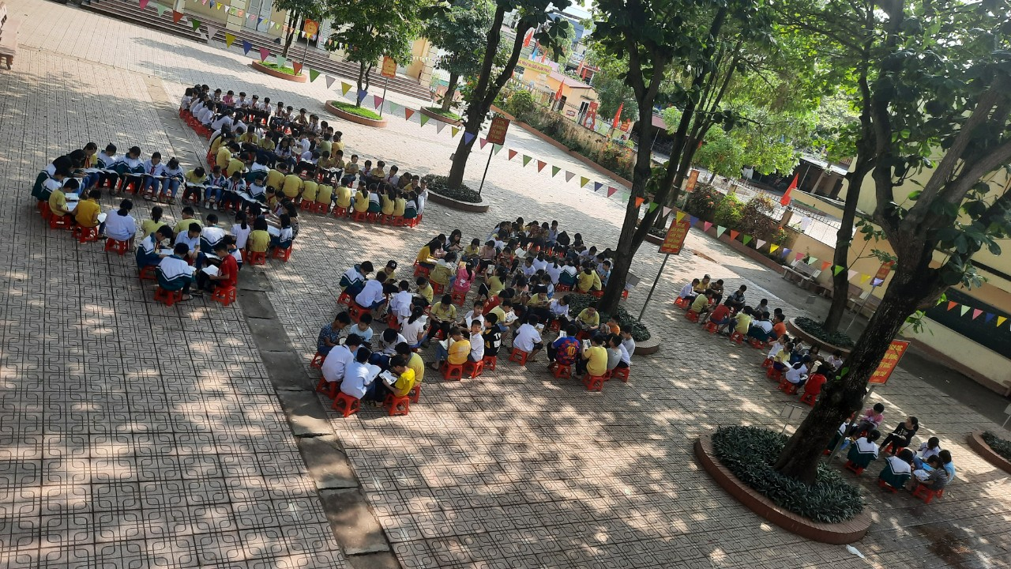

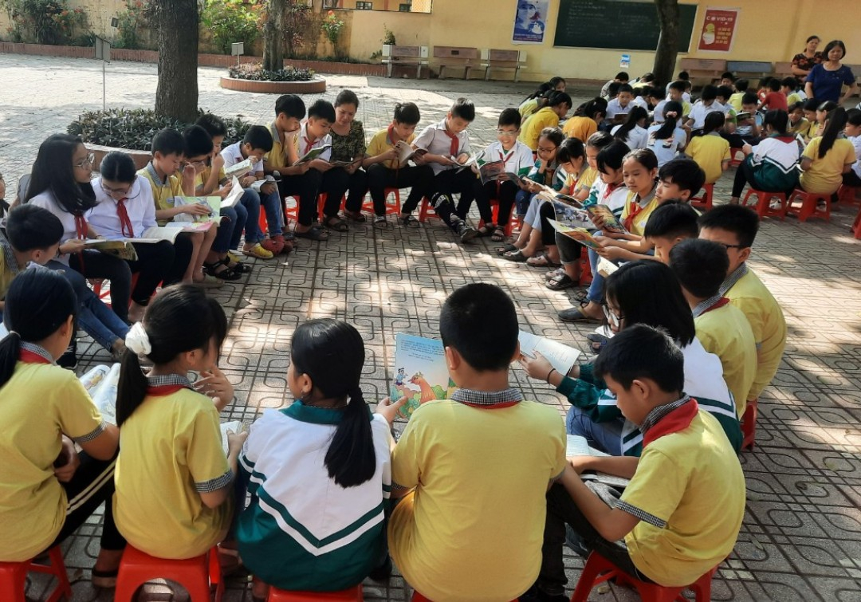

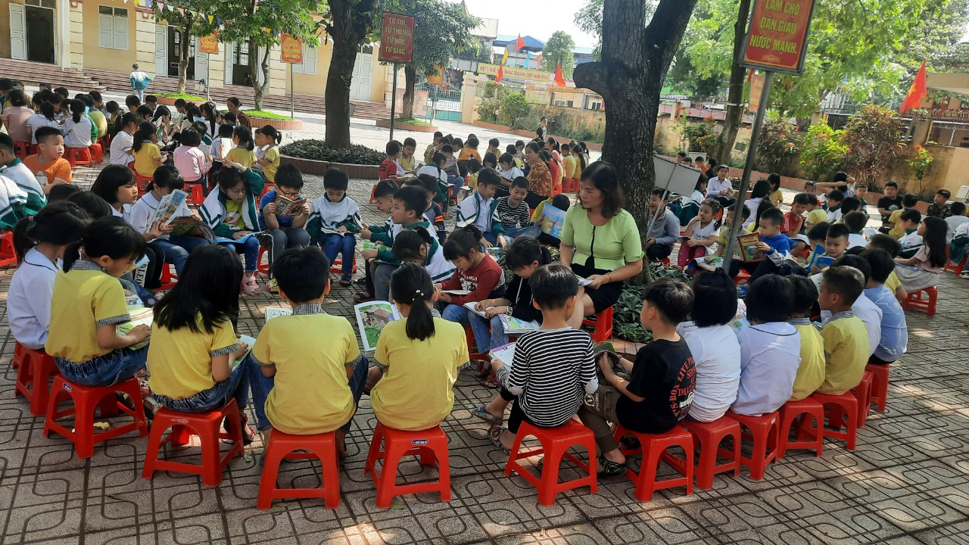

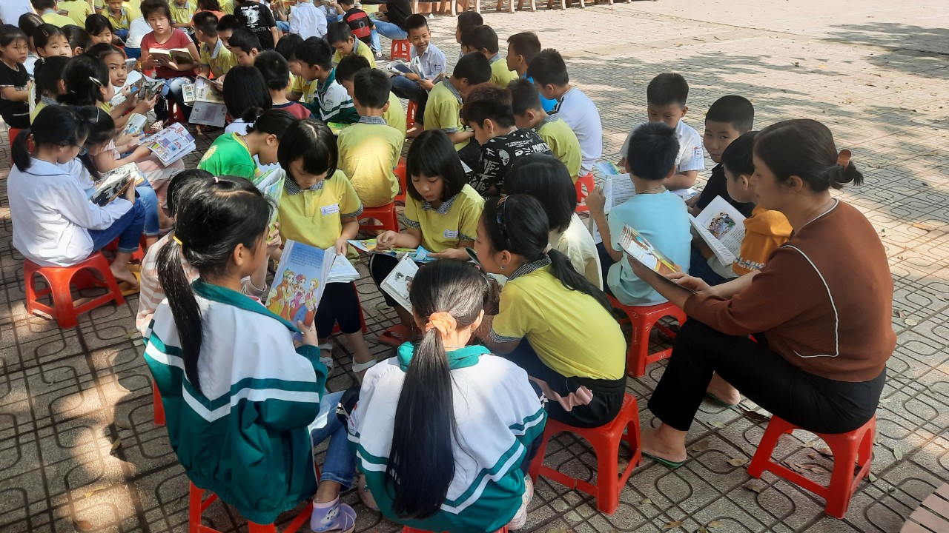

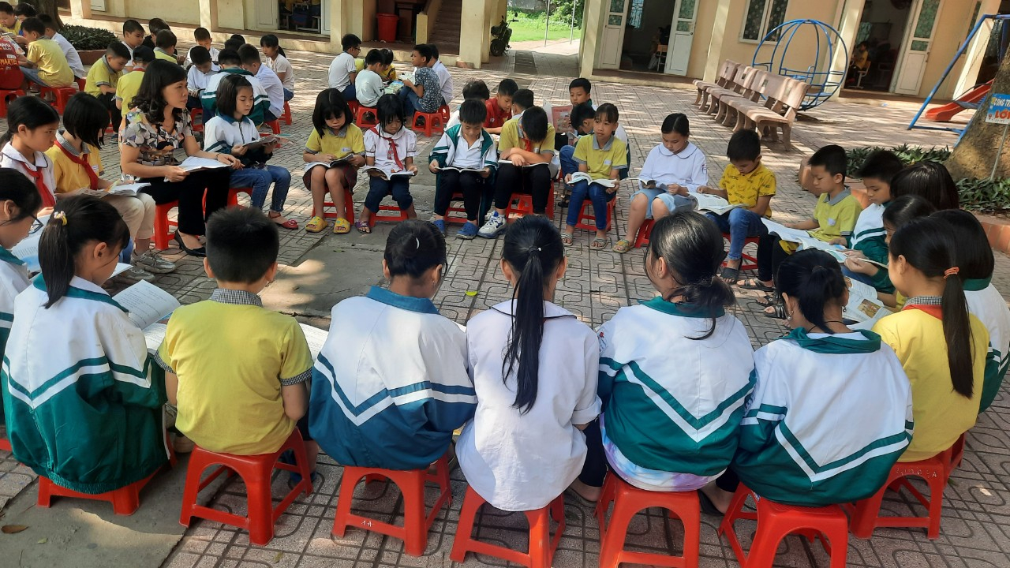

Các lớp tham gia trưng bày giới thiệu và đọc sách tại phòng học:

